UN'ICONA REIMMAGINATA PER IL VENTUNESIMO SECOLO: LA NUOVA LAND ROVER DEFENDER
DEBUTTA AL MOTOR SHOW DI FRANCOFORTE

LO STAND DI FRANCOFORTE
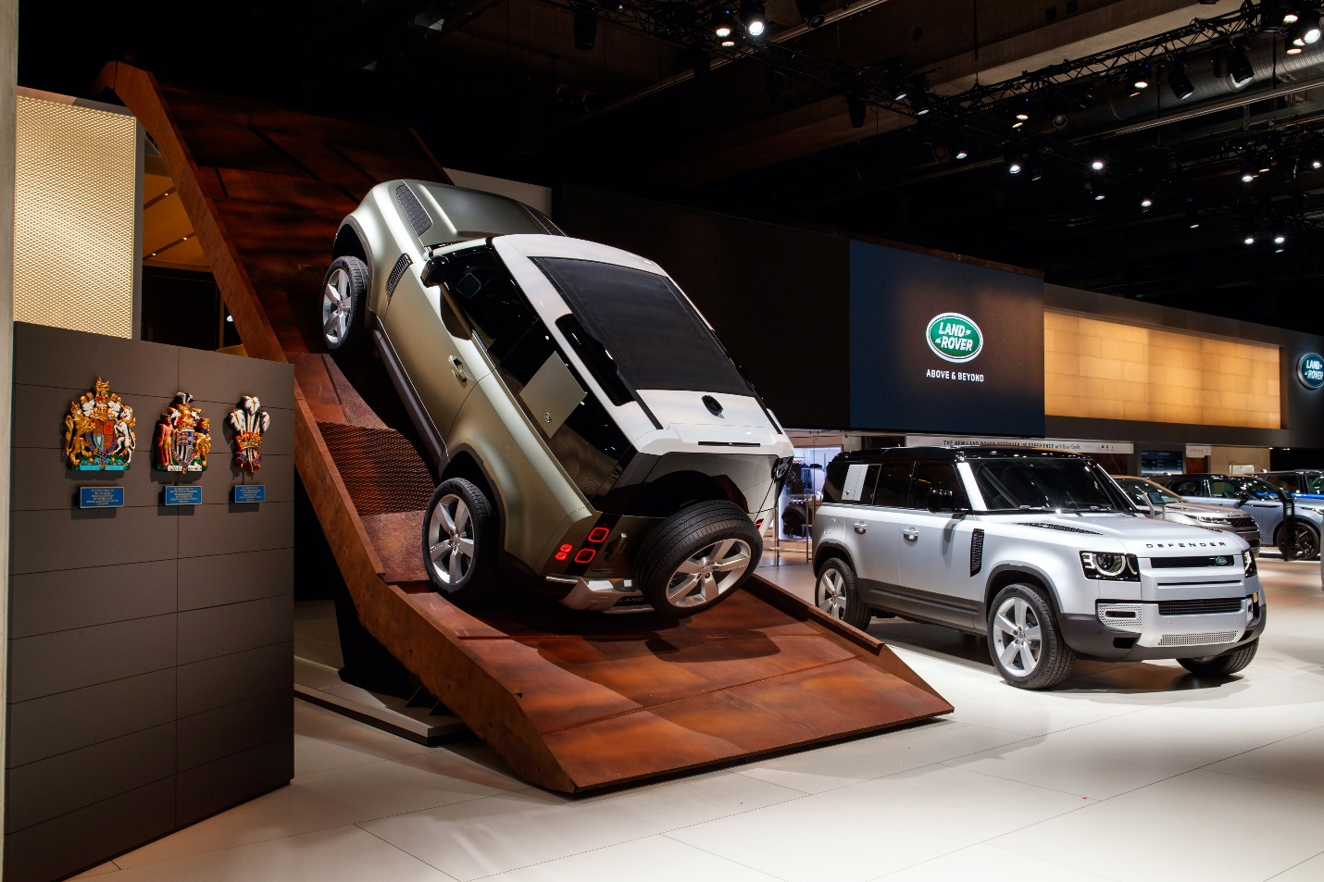

La più capace e robusta Land Rover mai prodotta prende il centro della scena
al Motor Show di Francoforte
- Un ingresso sensazionale: La nuova 4x4 alla prima apparizione in diretta mondiale, scende da una rampa con un’inclinazione di ben 42°
- Team Defender: Zara Tindall, medaglia olimpica di equitazione e Kenton Cool, alpinista professionale, hanno dato il loro sigillo di approvazione al nuovo modello
- Spedizione n.1: La nuova Defender 110, guidata da Kenton Cool ha affrontato la remota Valle dei Castelli in Kazakistan, uno dei luoghi più remoti del mondo
- Incomparabile, inarrestabile: un'icona reinventata per il ventunesimo secolo.
- Progettata per essere funzionale, realizzata per emozionare: intelligente e di grande carattere, con il profilo inconfondibile che ingloba tutti gli stilemi Defender, inclusi gli sbalzi ridotti anteriori e posteriori.
- Robusta nell'aspetto e nella sostanza: Nuovo robusto pianale D7x, progettato per superare la procedura Extreme Event Test, che va ben al di là dei normali standard dei SUV.
- Esperienza di classe mondiale su strada e in off-road: con capacità all-terrain indiscusse, la Defender ridefinisce la gamma di capacità e il comfort su strada arricchisce il suo carattere.
- Pronta per ogni spedizione: carico utile massimo fino a 900 kg, carico statico su tetto fino a 300 kg, capacità di traino di 3.500, profondità di guado fino a 900 mm: la nuova Defender è definitivamente il 4x4 per ogni spedizione.
- Tecnologia off-road intelligente: il Terrain Response 2 progredisce ancora con il nuovo programma Wade ed il primo Configurable Terrain Response per off-road che consente, sia ai più che ai meno esperti, di ottimizzare la trazione in qualsiasi condizione.
- Comfort su strada: la nuova Defender è composta su ogni strada e l'eccezionale comfort rende più facili e piacevoli anche i viaggi più lunghi.
- Efficienza: la Defender acquisisce la propulsione elettrica con avanzate soluzioni mild-hybrid al lancio, e plug-in dal ’21 MY, che affiancano i potenti ed efficienti propulsori benzina e diesel.
- Tecnologia del ventunesimo secolo: nuovo Pivi Pro Infotainment con interfaccia più intuitiva; Software-Over-The-Air che aggiorna costantemente il software, in ogni parte del mondo.
- Interni decisi e riduzionisti: l'interno è funzionale, versatile e robusto, con elementi strutturali a vista e terzo sedile anteriore centrale - perfetto per le avventure della famiglia.
- La gamma: la Defender 110, disponibile in versione 5+2 con 4 Accessory Pack distinti (Explorer, Adventure, Country e Urban) e 170 accessori singoli verrà affiancata, entro la fine del 2020, da una più piccola Defender 90, e da modelli commerciali versatili e durevoli.
- Capace di grandi imprese: la Defender possiede l'innata forza necessaria per le grandi imprese. Rappresenta lo spirito del campione, di chi ha il coraggio di portare aiuto quando gli altri non osano, o non possono andare.
- Partner mondiali: Land Rover prosegue nella partnership di lunga data con la Federazione Internazionale della Croce Rossa e della Mezzaluna Rossa (IFRC), di cui la Defender è da sempre protagonista.
- Per scegliere e configurare la propria Defender: www.landrover.it/Defender

10 settembre 2019, Francoforte - Land Rover ha svelato la Nuova Defender con una spettacolare performance, al Motor Show di Francoforte.
La nuova 4x4 ha fatto la sua prima apparizione al salone scendendo da una rampa con un’inclinazione di 42°- in diretta mondiale, di fronte ai suoi fan.

L'inarrestabile Defender è la più forte e capace Land Rover mai prodotta; il suo debutto a Francoforte pone fine alla sua prima avventura, che l'ha vista partire dalla Valle dei Castelli in Kazakistan, uno dei posti più remoti della terra.
Kenton Cool, alpinista di professione, era alla guida della Defender in Kazakistan e a Francoforte, per apporre il suo sigillo di approvazione, insieme a Zara Tindall, medaglia olimpica di equitazione.
La Nuova Defender completa la dinastia Land Rover, affiancando il lusso impareggiabile e la raffinatezza Range Rover e la capace versatilità dei SUV Discovery.
Gli allestimenti della gamma comprendono la Defender, S, SE, HSE, First Edition e il top di gamma: la Defender X. I clienti potranno personalizzare il proprio veicolo con ben quattro Accessory Packs. I pacchetti Explorer, Adventure, Country e Urban conferiscono, ognuno, un distinto carattere alla Defender, secondo lo stile di vita preferito. L'esclusivo modello First Edition vanta specifiche esclusive e sarà disponibile per tutto il primo anno di produzione.
A Francoforte sono stati presentati esemplari con le diverse personalizzazioni, a dimostrazione dell'ampiezza della gamma Defender, accanto alla robusta versione commerciale che sarà commercializzata il prossimo anno in versione 90 e 110.
Felix Bräutigam, Chief Commercial Officer di Jaguar Land Rover, dichiara: "La nuova Defender sarà disponibile in 128 mercati, e soddisfa - o supera - i più severi requisiti mondiali in termini di emissioni e sicurezza. Grazie alla tecnologia avanzata che sottende la robustezza meccanica abbiamo ottenuto la forza e il carattere che si possono trovare solo in una Defender. Con quattro personalità fra le quali scegliere, due stili di carrozzeria e una completa gamma di opzionali, i clienti potranno personalizzare la Defender facendone la compagna del loro stile di vita."
Kenton Cool, che ha scalato l'Everest 14 volte, dichiara: "La Defender, e i modelli che l'hanno preceduta, sono stati la spina dorsale di innumerevoli avventure, che risalgono ad oltre 70 anni fa. È stato emozionante iniziare il nuovo capitolo di questa iconica 4x4 guidandola nella sua prima spedizione: l'avventura nel Kazakistan l'ha veramente testata al limite. Posso affermare con certezza che la pendenza affrontata qui a Francoforte è solo un piccolo esempio delle stupefacenti capacità su strada e in off-road del veicolo."
Un'icona reimmaginata
Il profilo inconfondibile identifica istantaneamente la Defender, con gli sbalzi ridotti che garantiscono angoli ottimali di attacco e di uscita.
Gerry McGovern, Chief Design Officer di Land Rover, dichiara: "La nuova Defender rispetta il passato ma non ne è prigioniera. Questa è una nuova Defender per una nuova Era. La sua personalità esclusiva è accentuata dal profilo caratteristico e dalle proporzioni ottimali, che la rendono desiderabile e capace - una 4x4 affascinante che indossa il suo design e l'integrità progettuale con un impegno senza compromessi."
Il nuovo pianale D7x (x sta per Extreme) è basato su una monoscocca in alluminio e realizza la più rigida struttura mai prodotta da Land Rover.
Tre volte più rigida della soluzione tradizionale scocca-telaio, è stata progettata per superare l'Extreme Event Test di Land Rover ed è la base perfetta per le sospensioni indipendenti pneumatiche o a molle, consentendo anche le più recenti soluzioni di elettrificazione.
Una gamma di propulsori diesel e benzina assicurano che la nuova Defender abbia potenza, controllo ed efficienza in ogni tipo di ambiente; L'anno venturo si unirà alla gamma un ibrido Plug-in (PHEV), per una marcia silenziosa con la sola propulsione elettrica.
Con la trazione integrale permanente, la trasmissione a due gamme di velocità, la capacità di traino massima di 3.500 kg e il carico statico massimo sul tetto di 300 kg, la Defender è la compagna ideale di ogni avventura.
È inoltre la prima Land Rover a montare il Configurable Terrain Response, che tara finemente le regolazioni del veicolo ottimizzandole con precisione per il tipo di terreno. Il nuovo programma Wade ottimizza il guado - e infonde fiducia quando si devono attraversare strade e piste allagate. La profondità massima di guado della Defender è di 900 mm.
All'interno, la funzionale cabina è caratterizzata da elementi strutturali a vista e da tecnologie del ventunesimo secolo, incluso il nuovo avanzato infotainment Pivi Pro. Il touchscreen di prossima generazione è più intuitivo e di facile impiego, richiede meno input per svolgere i compiti più comuni, mentre la sua progettazione "Always-on" garantisce una risposta quasi istantanea. La tecnologia Software-Over-The-Air, con i suoi 14 moduli in grado di ricevere aggiornamenti da remoto assicura ai clienti Defender un software costantemente aggiornato ovunque si trovino.
Nick Rogers, Executive Director of Product Engineering di Jaguar Land Rover, aggiunge: "Abbiamo ripreso tutte le stupefacenti capacità Defender e i suoi interni minimalisti e funzionali per reinventare l'icona del ventunesimo secolo. La Nuova Defender ci permette di lavorare in modo differente, di ampliare i suoi confini, di realizzare l'impensabile, senza nulla perdere del carattere e dell'autenticità dell'originale. Fin dall'inizio eravamo ossessionati dalla funzionalità, partendo dalla scelta dei materiali giusti per arrivare allo stato dell'arte della connettività. Il risultato non è solo la più capace Land Rover di sempre, ma un veicolo moderno e molto confortevole che le persone ameranno guidare."
Svelata anche una partnership umanitaria
Nello stand di Francoforte era presente una Defender 110 con la livrea internazionale della Federazione Internazionale della Croce Rossa e della Mezzaluna Rossa (IFRC), poiché Land Rover ha annunciato il rafforzamento della partnership con questa organizzazione fornendo le Defender per il programma “Disaster Response Vehicle assessment". Tutti i veicoli impiegati dall'IFRC devono completare questo complesso procedimento prima di passare in servizio attivo.
Le relazioni di Land Rover con la Croce Rossa risalgono a 65 anni fa: la prima Land Rover entrò in servizio in Medio Oriente, trasformata in dispensario mobile, nel 1954. Nei i prossimi tre anni Land Rover sosterrà le iniziative di preparazione e risposta alle calamità in alcuni Paesi, inclusi India, Messico e Australia.
Un intuitivo configuratore online consente di personalizzare la Defender velocemente e facilmente. Per scegliere e configurare la propria Defender: www.landrover.it/Defender

Press kit:
- La Nuova Defender_Overview
- Design: Reinventare un’icona del design
- Capacità: Ridefinire la gamma di capacità
- Tecnologia: La Defender del ventunesimo secolo
- Accessori: Vivete al meglio il vostro mondo con gli accessori e le personalizzazioni Land Rover

Per ulteriori informazioni, immagini e video: www.media.landrover.com
High-resolution video file: www.broadcast.jaguarlandrover.com

Note:

Land Rover
Fin dal 1948 la Land Rover ha prodotto autentici 4x4, caratterizzati da una vera, ampia gamma di capacità nelle rispettive classi. Defender, Discovery, Discovery Sport, Range Rover, Range Rover Sport, Range Rover Velar e Range Rover Evoque definiscono il settore dei SUV a livello mondiale, con l'80% della gamma esportato in oltre 100 diversi Paesi.

CANALI LAND ROVER ITALIA:

Website: LandRover.it
Instagram: @LandRoverItalia
Twitter: @LandRoverItalia
Facebook: @LandRoverItalia

10 settembre 2019

